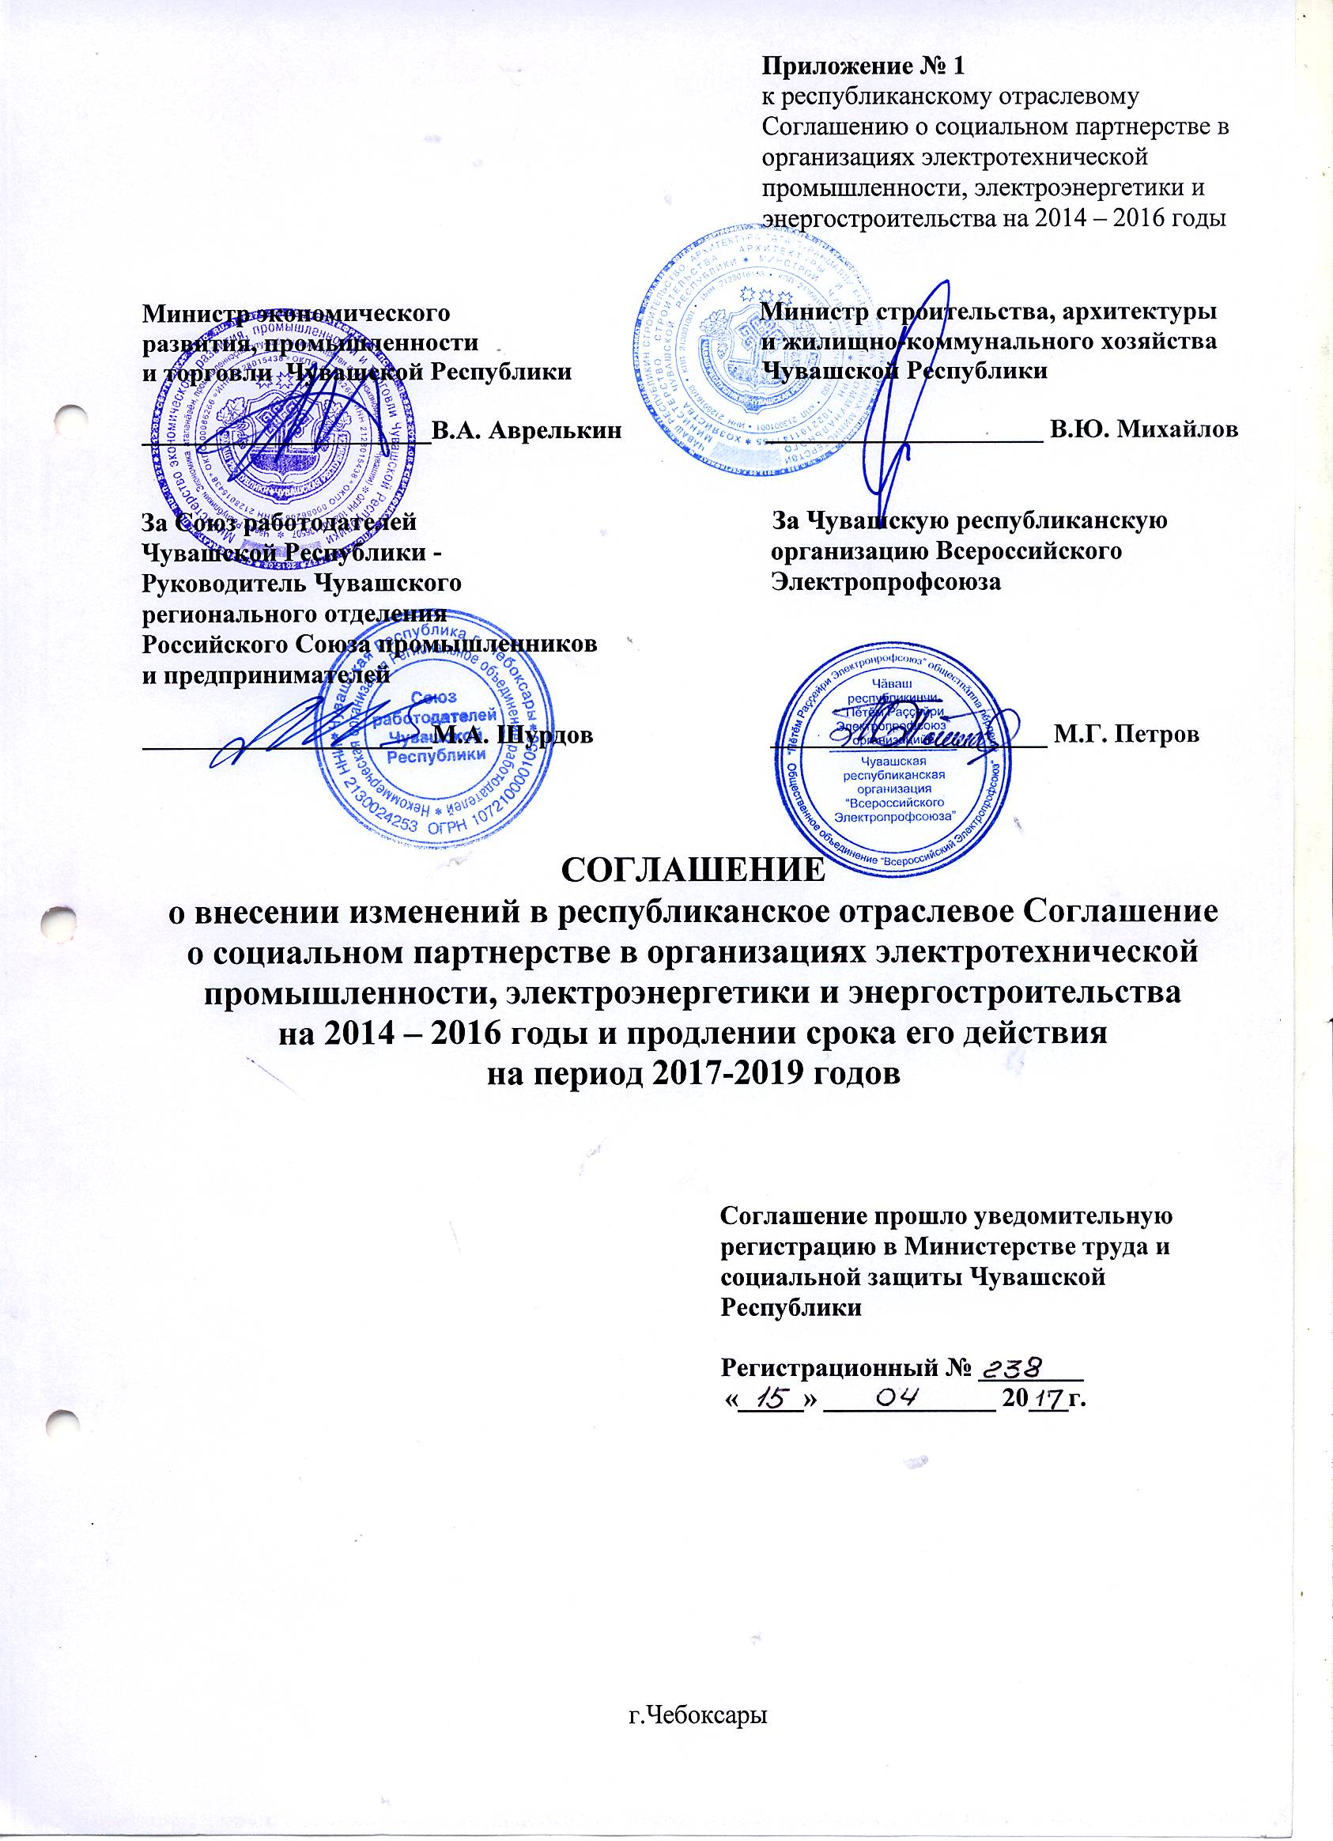

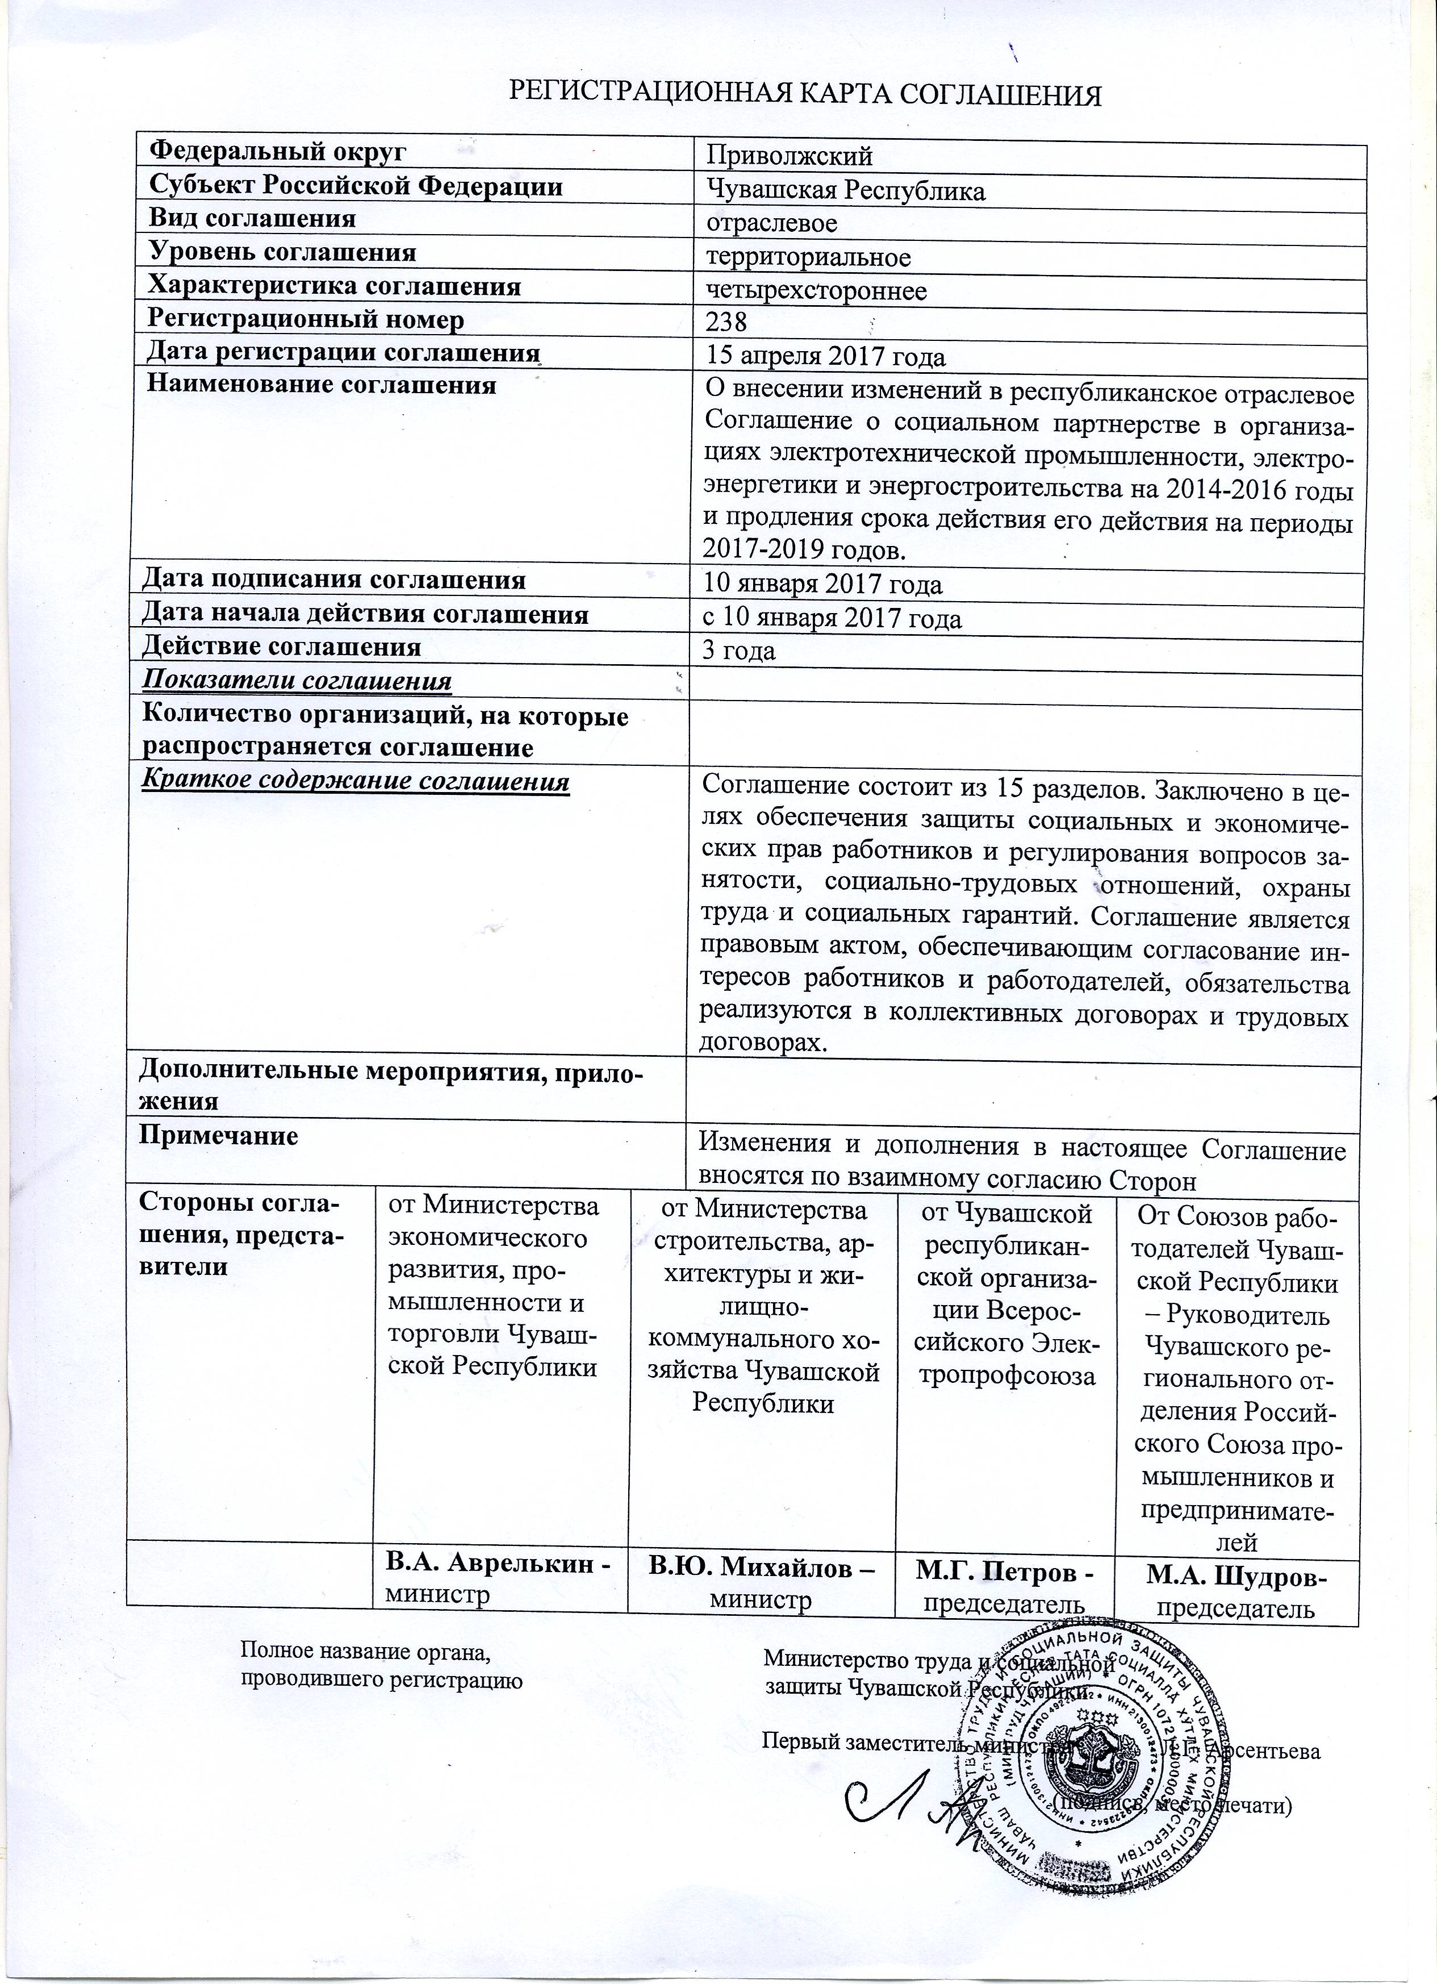

Чувашская республиканская организация Всероссийского Электропрофсоюза, объединяющая членов Профсоюза, работающих в организациях, занятых производством и передачей электрической и тепловой энергии, производством электрических машин и электрооборудования, организаций энергетического строительства и иных организаций, действующая на основании Устава, в лице председателя Петрова М.Г., Чувашское региональное отделение Российского Союза промышленников и предпринимателей, действующее на основании Устава, в лице руководителя Шурдова М.А., далее совместно именуемые Стороны, заключили настоящее Соглашение к республиканскому Отраслевому Соглашению о социальном партнерстве в организациях электротехнической промышленности, электроэнергетики и энергостроительства на 2014 – 2016 годы о нижеследующем:
В соответствии с требованиями статей 47, 48, 49 Трудового кодекса РФ, пунктом 1 статьи 11 и пунктом 1 статьи 13 Федерального закона № 10-ФЗ от 21.01.1996 г. «О профессиональных союзах, их правах и гарантиях деятельности», пунктом 4 статьи 13 Федерального закона № ФЗ-156 от 27.11.2002 г. «Об объединениях работодателей», пунктом 1.16 Соглашения, в связи с вступлением в силу с 01.01.2014 г. законодательства о специальной оценке условий труда (Федеральный закон от 28.12.2013 г. №421-ФЗ, Федеральный закон от 28.12.2013 г.№426-ФЗ и Федеральный закон от 08.06.2015 г. №152-ФЗ), статьи 11 Закона Чувашской Республики № 59 от 30.11.2006 г. «О социальном партнерстве», а также в связи с внесением изменений в ст.ст. 92, 94, 104, 117 Трудового кодекса Российской Федерации, стороны Отраслевого Соглашения, зарегистрированного в Министерстве здравоохранения и социального развития Чувашской Республики (регистрационный № 182 от 26.02.2014 г.), по взаимному согласию заключили настоящее Соглашение о внесении изменений в республиканское Отраслевое Соглашение о социальном партнерстве в организациях электротехнической промышленности, электроэнергетики и энергостроительства на 2014 – 2016 годы и продлении срока его действия, с учетом внесенных изменений, на период 2017-2019 годов (Приложение № 1 к республиканскому Отраслевому соглашению о социальном партнерстве в организациях электротехнической промышленности, электроэнергетики и энергостроительства на 2014 – 2016 годы) далее именуемое Соглашение, о нижеследующем:

1. Пункт 1.5 и часть третью пункта 1.16 статьи I «Общие положения» Соглашения изложить в новой редакции:
п.1.10. «Условия коллективных договоров и соглашений Организации должны соответствовать законодательству и на стоящему Соглашению в объёме своих полномочий и исходя из финансового положения Организации».
Часть 3 пункта 1.16: «Внесенные изменения и дополнения оформляются приложением к Отраслевому соглашению в форме отдельного соглашения Сторон, являющегося его неотъемлемой частью. Регистрируются в установленном порядке в уполномоченном органе и доводятся до сведения органов Профсоюза, работодателей и работников».

2. Пункт 2.4 статьи II «Содействие производственно-экономической деятельности и социальному развитию организаций» Соглашения изложить в новой редакции:
2.4 «Проводят предварительные консультации при реорганизации, перепрофилировании или ином преобразовании Организаций. При реорганизации Организации учитывают мнение представителей Профсоюза».

3. Пункты 3.5 и 3.9 раздела III «Режимы труда и отдыха» изложить в новой редакции:
4.5. «Нормальная продолжительность рабочего времени работников Организаций не может превышать 40 часов в неделю.
Для работников, условия труда на рабочих местах которых по результатам специальной оценки условий труда отнесены к вредным условиям труда 3 или 4 степени (подклассы 3.3 и 3.4) или опасным условиям труда (класс 4), устанавливается сокращенная продолжительность рабочего времени – не более 36 часов в неделю.
Продолжительность рабочего времени может быть увеличена в порядке, установленном коллективным договором организации, а также при наличии письменного согласия работника, занятого на работах с вредными (подклассы 3.3 и (или) 3.4) или опасными условиями труда (класс 4), оформленного путем заключения отдельного соглашения к трудовому договору, но не более чем до 40 часов в неделю с выплатой работнику отдельно устанавливаемой денежной компенсации в порядке, размерах и на условиях, которые установлены коллективным договором или локальным нормативным актом организации.
В порядке, установленном коллективным договором, при наличии письменного согласия работника, оформленного путем заключения отдельного соглашения к трудовому договору, может быть предусмотрено увеличение максимально допустимой продолжительности ежедневной работы (смены) для работников, занятых на работах с вредными (подклассы 3.3, 3.4) и (или) опасными условиями труда (класс 4), где установлена сокращенная продолжительность рабочего времени (смены):
- при 36-часовой рабочей неделе – до 12 часов;
- при 30-часовой рабочей неделе и менее – до 8 часов».
Когда по условиям производства (работы) в организации в целом или при выполнении отдельных видов работ не может быть соблюдена установленная для данной категории работников (включая работников, занятых на работах с вредными и (или) опасными условиями труда) ежедневная или еженедельная продолжительность рабочего времени, допускается введение суммированного учета рабочего времени с тем, чтобы продолжительность рабочего времени за учетный период (месяц, квартал и другие периоды) не превышала нормального числа рабочих часов. Учетный период не может превышать один год, а для учета рабочего времени работников, занятых на работах с вредными и (или) опасными условиями труда, - три месяца. В случае, если по причинам сезонного и (или) технологического характера для отдельных категорий работников, занятых на работах с вредными и (или) опасными условиями труда, установленная продолжительность рабочего времени не может быть соблюдена в течение учетного периода продолжительностью три месяца, коллективным договором может быть предусмотрено увеличение учетного периода для учета рабочего времени таких работников, но не более чем до одного года.
Нормальное число рабочих часов за учетный период определяется исходя из установленной для данной категории работников еженедельной продолжительности рабочего времени. Для работников, работающих неполный рабочий день (смену) и (или) неполную рабочую неделю, нормальное число рабочих часов за учетный период соответственно уменьшается.
Порядок введения суммированного учета рабочего времени устанавливается правилами внутреннего трудового распорядка».

3.9. «Ежегодный дополнительный оплачиваемый отпуск предоставляется работникам, условия труда на рабочих местах которых по результатам специальной оценки отнесены к вредным условиям труда 2, 3 или 4 степени (подклассы 3.2, 3.3, 3.4) либо опасным условиям труда (класс 4).
Продолжительность ежегодного дополнительного оплачиваемого отпуска конкретного работника устанавливается трудовым договором на основании коллективного договора организации с учетом результатов специальной оценки условия труда, дифференцированно с учетом класса вредности, но не менее 7 календарных дней.
В порядке, установленном коллективным договором организации, при наличии письменного согласия работника, оформленного путем заключения отдельного соглашения к трудовому договору, часть ежегодного дополнительного оплачиваемого отпуска, которая превышает 7 календарных дней, может быть заменена отдельно устанавливаемой денежной компенсацией в порядке, в размерах и на условиях, которые установлены коллективным договором или локальным нормативным актом организации. Компенсация рассчитывается в порядке, предусмотренном для расчета компенсации за неиспользованные отпуска.
Ежегодные дополнительные отпуска за работу с вредными и (или) опасными условиями труда предоставляются за фактически отработанное в соответствующих условиях время».

4. Пункт 4.7 статьи IV «Оплата труда» изложить в новой редакции:
4.7. «Тарификация работ, присвоение разрядов рабочим производится с учётом действующего Единого тарифно-квалификационного справочника работ и профессий рабочих, присвоение должностей служащим – с учётом Единого квалификационного справочника должностей руководителей, специалистов и служащих или с учетом утвержденных профессиональных стандартов, а для профессий и должностей, не включенных в упомянутые справочники, – по тарифно-квалификационным характеристикам и должностным инструкциям, действующим в Организации».

5. Статью IV «Оплата труда» дополнить пунктом 4.3.13 следующего содержания:
4.3.13. «Оплата труда работников, занятых на работах с вредными (или) опасными условиями труда, устанавливается в повышенном размере. Минимальный размер повышения оплаты труда работникам, занятым на работах с вредными и (или) опасными условиями труда, составляет 4 процента тарифной ставки (оклада) установленной для различных видов работ с нормальными условиями труда. Конкретные размеры повышения оплаты труда устанавливаются, дифференцированно с учетом класса вредности, работодателем локальным нормативным актом с учетом мнения выборного органа первичной профсоюзной организации или коллективным договором».

6. В статье VII «Содействие занятости» пункт 7.4 абзац 3 дополнить:
После слов «…в той же Организации» фразой: «или вакантные должности в филиалах, представительствах или иных обособленных структурных подразделениях Организации, расположенных в других местностях, если данные условия предусмотрены трудовым и (или) коллективным договором», далее по тексту.

7. Пункт 8.3 статьи VIII «Охрана труда» изложить дополнить абзацем следующего содержания:
«Работодатель постоянно проводит мониторинг условий и охраны труда для определения профессиональных рисков повреждения здоровья работников существующими методами контроля».

8. Пункт 8.4 статьи VIII «Охрана труда» изложить в новой редакции:
9.4. «Работодатель, в соответствии с законодательством Российской Федерации и другими нормативными правовыми актами, с обязательным участием соответствующих органов Профсоюза проводит специальную оценку условий труда, в том числе внеплановую оценку условий труда, разрабатывает мероприятия по улучшению условий и охраны труда работников с учетом результатов проведения специальной оценки условий труда».

9. Статью VIII «Охрана труда» дополнить пунктом 8.20 следующего содержания:
8.20. «Работодатель обеспечивает расходование средств, выделяемых на охрану труда, в соответствии с Типовым перечнем ежегодно реализуемых работодателем мероприятий по улучшению условий и охраны труда, снижению профессиональных рисков (Приказ Минздравсоцразвития РФ №181н от 01.03.2012 г. и Приказ Министерства труда и социальной защиты РФ от 16.06.2014 г. № 375н)».

10. Статью IX «Социальные гарантии, льготы и компенсации» дополнить пунктом 9.8 следующего содержания:
9.8. «Работникам Организаций, занятым на работах с вредными и (или) опасными условиями труда, установленными по результатам специальной оценки условий труда (либо по результатам аттестации рабочих мест по условиям труда – до окончания срока их действия), предоставляются гарантии и компенсации в соответствии с трудовым законодательством и коллективными договорами Организаций.
В соответствии с положениями пункта 3 статьи 15 Федерального закона № 421-ФЗ от 28.12.2013 г. порядок и условия осуществления указанных мер не могут быть ухудшены, а размеры – снижены по сравнению с порядком, условиями и размерами компенсационных мер, фактически реализовывавшихся в отношении указанных работников до проведения специальной оценки условий труда, при условии сохранения соответствующих условий труда на рабочем месте, явившихся основанием для назначения ранее реализуемых компенсационных мер».

11. В статье XI «Обязательства работодателя по созданию условий для осуществления деятельности профсоюза» пункт 11.4 дополнить частью 2 следующего содержания:
«Письменные заявления работников, являющихся членами профсоюза, о перечислении работодателями членских профсоюзных взносов из их заработной платы сохраняют свою силу при:
- переводе работников из одного структурного подразделения Организации в другое;
- смене собственника и (или) единоличного исполнительного органа Организации;
- смене наименования и (или) реорганизации Организации;
- смене наименования и (или) реорганизации Профсоюза и (или) его первичной либо территориальной организации».

12. В пункте 11.7 статьи XI «Обязательства работодателя по созданию условий для осуществления деятельности профсоюза» исключить после слов «Предоставлять ежемесячно или в определенное,» слова «свободное от работы».

13. Стороны Соглашения договорились, в связи с введением Федеральным законом от 24.11.2014 N 358-ФЗ части 7 в ст. 48 Трудового кодекса Российской Федерации, дополнить статью XIII Соглашения «Контроль за выполнением Соглашения» пунктом 13.7 следующего содержания:
13.7. «В случае невозможности реализации по причинам экономического, технологического, организационного характера отдельных положений настоящего Соглашения Работодатель и выборный орган первичной профсоюзной организации вправе обратиться в письменной форме в Отраслевую комиссию по регулированию социально-трудовых отношений с мотивированным предложением о временном приостановлении действия отдельных положений Соглашения в отношении данного Работодателя.
Работодатель обязан представить в Отраслевую комиссию:
– мотивированное предложение с обоснованием конкретных причин невозможности выполнения положения (нормы) Соглашения в установленный срок и/или в полном объеме;
– перечень мер по обеспечению выполнения положения (нормы) в дальнейшем;
– протокол консультаций Работодателя с выборным органом первичной профсоюзной организации.
Отраслевая комиссия по регулированию социально-трудовых отношений обязана в месячный срок рассмотреть представленное обращение.
По результатам рассмотрения обращения Отраслевая комиссия может принять соответствующее решение о временном приостановлении действия отдельных положений соглашения в отношении данного работодателя».

14. В целях систематизации контроля за соблюдением условий Соглашения Стороны договорились дополнить статью XIII Соглашения «Контроль за выполнением Соглашения» пунктом 13.8 следующего содержания:
13.8. Работодатели и первичные профсоюзные организации не реже двух раз в год (по итогам за первое полугодие – к 1 октября отчетного года, по итогам за год – к 1 апреля года, следующего за отчетным) представляют в Отраслевую комиссию Информацию о ходе выполнения Соглашения по согласованной форме (Приложение 2 к Соглашению)».

15. Стороны Отраслевого соглашения решили:
1. Отраслевое Соглашение о социальном партнерстве в организациях электротехнической промышленности, электроэнергетики и энергостроительства на 2014 – 2016 годы с учетом положений настоящего Соглашения (Приложение №1) продлить на период 2017–2019 годов по 31 декабря 2019 года включительно.
С учетом изложенного пункт 1.6 действующего Соглашения изложить в новой редакции:
1.6. «Соглашение действует с 1 января 2014 года по 31 декабря 2016 года и по окончании указанного срока на основании ч.2 ст.48 ТК РФ в соответствии с Соглашением о внесении изменений в республиканское отраслевое Соглашение о социальном партнерстве в организациях электротехнической промышленности, электроэнергетики и энергостроительства на 2014–2016 годы и продлении срока его действия, с учетом внесенных изменений, на период 2017–2019 годов (Приложение №1 к республиканскому отраслевому Соглашению о социальном партнерстве в организациях электротехнической промышленности, электроэнергетики и энергостроительства на 2014 – 2016 годы), продлевается на трехлетний период 2017-2019 гг. по 31 декабря 2019 года включительно».
2. Настоящее Соглашение (Приложение №1 к республиканскому отраслевому Соглашению о социальном партнерстве в организациях электротехнической промышленности, электроэнергетики и энергостроительства на 2014 – 2016 годы) вступает в силу с момента подписания всеми Сторонами Соглашения.
3. В течение пяти дней с момента подписания настоящего Соглашения всеми Сторонами, Соглашение в установленном порядке направляется в уполномоченный орган исполнительной власти – Министерство труда и социальной защиты Чувашской Республики на уведомительную регистрацию.
4. В течение десяти дней с момента уведомительной регистрации настоящего Соглашения в уполномоченном органе исполнительной власти Стороны отраслевого Соглашения размещают текст настоящего Соглашения на собственных интернет-сайтах.

Приложение № 2
к республиканскому Отраслевому соглашению о социальном партнерстве в организациях электротехнической промышленности, электроэнергетики и энергостроительства на 2014 – 2016 годы и последующий период 2017-2019 г.г. Представляется в отраслевую комиссию по заключению и контролю за выполнением Соглашения, Чувашский республиканский комитет Всероссийского Электропрофсоюза

ИНФОРМАЦИЯ
о социально-экономических показателях работы предприятия (организации) за ___ полугодие (год) 20___ года

__________________________________________________________________________________________
(наименование предприятия (организации))

Числен-ность работников на 1-е числое месяца, следующего за отчетным, чел. | Темп роста объемов произв-одства, % | Средне-месячная начис-ленная заработная плата, руб. | Темп роста заработ-ной платы, % | Доля оклада (тарифа) в структуре заработной платы, % | Величина условно-постоянной части в заработной плате (включая тариф) в среднем по предприятию, руб. | Мини-мальная тарифная ставка (оклад), руб. | Мини-мальная зарплата (включая надбавки и доплаты), руб. | Численность работников с з/пл ниже прожиточ-ного минимума для трудоспо-собного населения, чел. | Соотно-шение в оплате 10% работников с наиболее низкой зарплатой и 10% с самой высокой зарплатой, раз | Задолжен-ность по зарплате, руб. | Наличие задолжен-ности по пере-числению профсоюз-ных взносов | Прожиточный минимум  для трудо-способного населения, руб. | Покупа-тельская способность зарплаты, раз
(Сравнение проводить с соответствующим периодом предыдущего года)

Генеральный директор __________________ (_________________)
Ф.И.О.
Председатель профсоюзной организации __________________ (_________________)
Ф.И.О.
«______»__________________20___ г.

